查看系统分区信息
cat /proc/partitions
它能显示出没有文件系统的分区，如下是在M3车台开机不运行运用程序的例子（对Flash的7个分区），其中1个分区是boot，1个分区是配置区，这两个分区没有文件系统，所以df看不。
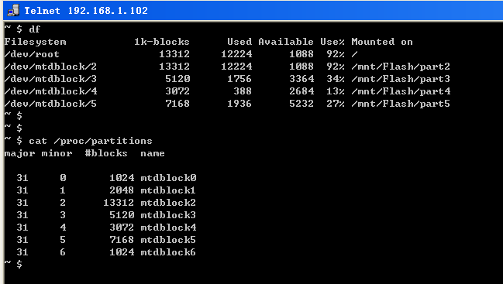

查看已挂载的文件系统信息
/etc/fstab是开机时的配置文件，不过，实际文件系统的挂载是记录在/etc/mtab与/paoc/mounts这两个文件当中的。
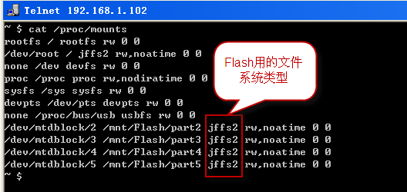
也可以用mount命令

显示空白字符
可以利用cat -A filename来查看文件的特殊字符CR(^M)、LF($)、TAB(^I)；
vi打开文件后，也可以:set list来查看空白字符；

dos与linux换行字符转化
可以利用以下命令来进行转化
dos2UNIX [-kn] file [newfile]
UNIX2dos [-kn] file [newfile]
或者
fromdos file
todos file

在windows xp下很多文本剪辑器也有现成的命令可以完成该任务。

查看文件编码格式
fiel filename

Beyond Compare 3软件倒是能显示的很准确

为啥man找不到pthread_mutex相关内容
有次我在Debian中man不到pthread_mutex_init帮助手册。经过一阵折腾，装 manpages-posix-dev 或者 glibc-doc即可解决。

在linux中查找包含了关键字的文件
例如显示出/usr/include/目录下的所有头文件（包含所有子目录）中有关BUFSIZ关键字的行。有以下两种方式：
◆find /usr/include/ -name "*.h" -exec cat {} \; |grep BUFSIZ
这种方式不能显示出内容所在的文件名。
◆find /usr/include/ -name "*.h" | xargs grep BUFSIZ
这种方式能显示出内容所在的文件名。
◆也可以这样：-n显示行号，--color=auto高亮显示关键字，如此同时也能显示出文件名
grep -n --color=auto "[[:space:]]time_t" /usr/include/time.h
提示：可以用alias grep="grep --color=auto"对grep设置别名，见18章节
◆精确匹配可以用grep -w (Does a word search):
find /usr/include/ -name "*.h" | xargs grep -w BUFSIZ

wc命令
wc -c filename：显示一个文件的字节数
wc -m filename：显示一个文件的字符数
wc -l filename：显示一个文件的行数
wc -L filename：显示一个文件中的最长行的长度
wc -w filename：显示一个文件的字数（如“123 4”算2个字）
例如：
cat filename | wc –l （这事实上用wc –l filename更简单而更有效率
echo “123 456”|wc –c

检查某个文件是否存在
if(-1 == access(filename, F_OK))
{
// 文件不存在
}

time命令
统计命令/程序运行时间，可以用time命令。
1)、实际时间(real time): 从command命令行开始执行到运行终止的消逝时间；
2)、用户CPU时间(user CPU time): 命令执行完成花费的用户CPU时间，即命令在用户态中执行时间总和；
3)、系统CPU时间(system CPU time): 命令执行完成花费的系统CPU时间，即命令在核心态中执行时间总和。
其中，用户CPU时间和系统CPU时间之和为CPU时间，即命令占用CPU执行的时间总和。实际时间要大于CPU时间，因为Linux是多任务操作系统，往往在执行一条命令时，系统还要处理其它任务。

利用这三者，我们可以计算程序运行期间的cpu利用率如下：
%cpu_usage = (user_time + sys_time)/real_time * 100%
如：
# time sleep 2
real 0m2.003s
user 0m0.000s
sys 0m0.000s
cpu利用率为0，因为本身就是这样的，sleep 了2秒，时钟走过了2秒，但是cpu时间都为0，所以利用率为0

获取线程tid
曾经要用gettid函数来获取线程tid，老是编译不过去，后来才知道，gettid是系统调用，在应用程序下没办法直接用，man帮助文档也说明了，要用syscall，那如果你非要用gettid，那就自己封装一个：
#include <sys/syscall.h>
#include <sys/types.h>

pid_t gettid(void)
{
return syscall(SYS_gettid); // 其实这才是关键所在
}
另外说明一点，pthread_self函数返回的并不是线程tid，它就是pthread_create创建时产生的值。对于这两者的区别，不懂。man gettid中就有这样一段话：
The thread ID returned by this call is not the same thing as a POSIX thread ID (i.e., the opaque value returned by pthread_self(3)).

head命令的使用
如果在shell中只关心输出的前n行，可以用head来实现，如：
# ps aux | head -3

查看CPU信息
# cat /proc/cpuinfo

路由表操作
查看route帮助

查看网络连接情况
使用netstat，查看帮助，如：
netstat | Linux查看端口查看已经连接的服务端口（ESTABLISHED）
netstat -a | Linux查看端口查看所有的服务端口（LISTEN，ESTABLISHED）
netstat -ap | Linux查看端口查看所有的服务端口并显示对应的服务程序名
比如想知道80端口是哪个程序还占用的，可以用lsof –i:80
# lsof -i:80
COMMAND PID USER FD TYPE DEVICE SIZE/OFF NODE NAME
apache2 1346 root 4u IPv6 5520 0t0 TCP *:www (LISTEN)
apache2 2922 www-data 4u IPv6 5520 0t0 TCP *:www (LISTEN)
apache2 2923 www-data 4u IPv6 5520 0t0 TCP *:www (LISTEN)

对于时间函数“非线程安全”的认识
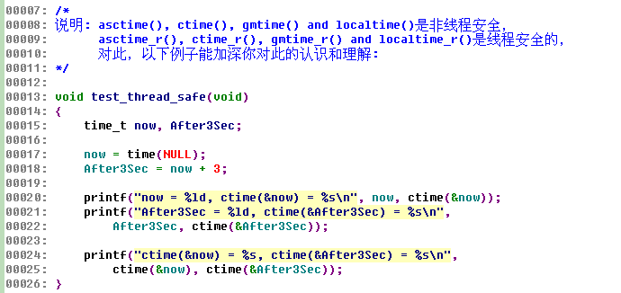
实际执行结果如下，最后一行的打印时间竟然是一样的，这就是因此asctime(), ctime(), gmtime() and localtime() return a pointer to static data and hence are not thread-safe.：
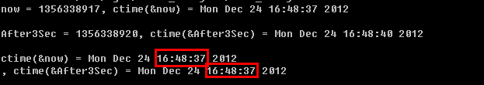
因此尽量用线程安全函数：asctime_r(), ctime_r(), gmtime_r() and localtime_r()

使用strptime编译出现警告
warning: implicit declaration of function ‘strptime’
这是因为在#include头文件之前没有预定义#define _GNU_SOURCE

设置别名
alias grep="grep --color=auto"
但如此设置后关机后并不会保存，要保存需要修改~/.bashrc文件，如下所示：
# Some more alias to avoid making mistakes:
# alias rm='rm -i'
# alias cp='cp -i'
# alias mv='mv -i'

alias grep='grep --color=auto'
补充一点，修改后的.bashrc要在新开的terminal中才会有效，如果要在之前已经打开的terminal中使用，只需要运行一下下面的命令：source ~/.bashrc。

